**Excel VBA如何定义数组，这里有最全的数组定义方法**

播报文章

[](https://author.baidu.com/home?from=bjh_article%26app_id=1666163783995687)

**[江觅易见](https://author.baidu.com/home?from=bjh_article&app_id=1666163783995687" \t "https://baijiahao.baidu.com/_blank)**

2021-01-05 13:21科技领域创作者

关注

**No.1**

VBA中的数组定义和赋值，是编程进阶的一个标志。

无论什么编程语文，数组的应用是一个十分重要的项目。

如何玩到熟练，就各有各的玩法。

但是基础的东西，一定要掌握牢固。

这样才在应用的过程中，不会迷茫。

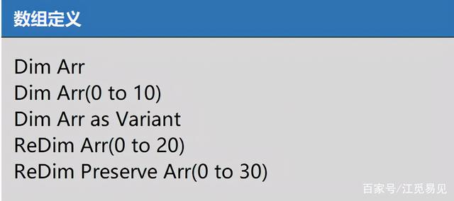

**No.2**

首先看一下上面的图片，是为对数组定义的一个集合。

Dim + 数组名

定义数组用Dim关键字，后面的一些参数，没有也可以，表示任意大小或任意类型的数组。

Dim Arr(0 to 10)

这样就定义了一个由最小下标为0，最大下标为10的一维数组，也就是Arr数组里面包含了从0~10的11个变量。

可以给每一个变量赋值，如：

Arr(0)="1"

Arr(10)=10

显然Arr(0)的值为“1”字符类型值。Arr(10)的值是数字类型，整形或长整形。可以用typename()测试一下。

统一给数组赋值可以用函数Array()进行。

Arr=Array("1","2","3")

值与值之间用","逗号间隔。

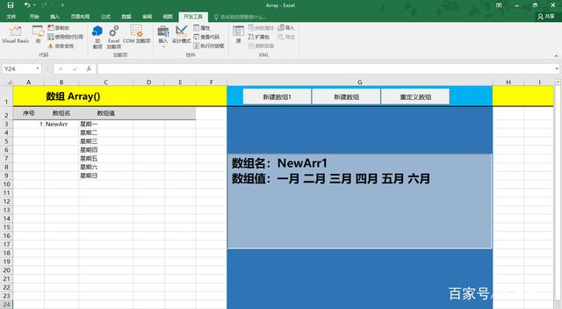

数组图1

**No.3**

通常定义了一个固定长度的数组并不完全符合我们的要求，如果想再增加一个数组值，怎么办呢？

用下面的语句：

ReDim Arr(0 to 20)

ReDim是重新定义数组的意思，就是说把数组Arr重新定义成最小下标为0，最大下标为20的数组。

注意：这样定义之后的数组，都将会清空，以前保存到数组里的内容将没有了。

如果我们不想把数组内容清空怎么办？

用下面的定义方式：

ReDim Preserve Arr(0 to 20)

这个定义将不改变原有数组的内容，而改变数组长度。

是不是比较简单，复杂的工数组在二维，以及三维或多维。

定义方法同理，如：

Dim Arr(0 to 3,0 to 5)

Dim Arr(0 to 3,0 to 5,0 to 10)

比较复杂的多维数组应用就不介绍了，使用起来费大脑。

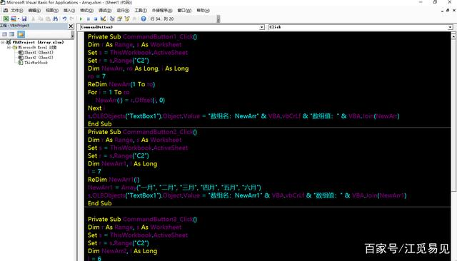

**No.4**

上图为本例代码，分别创建了三个数组进行举例说明：

Private Sub CommandButton1_Click()

Dim r As Range, s As WorksheetSet

s = ThisWorkbook.ActiveSheet

Set r = s.Range("C2")

Dim NewArr, ro As Long, i As Long

ro = 7

ReDim NewArr(1 To ro)

For i = 1 To ro

NewArr(i) = r.Offset(i, 0)

Next i

s.OLEObjects("TextBox1").Object.Value = "数组名：NewArr" & VBA.vbCrLf & "数组值：" & VBA.Join(NewArr)

End Sub

循环方式给一维数组赋值，值为“数组图1”表格内容，可以对应查看。

下面代码是将数组定义和重复定义的一些方法统一到一起的例子：

Private Sub CommandButton3_Click()

Dim r As Range, s As Worksheet

Set s = ThisWorkbook.ActiveSheet

Set r = s.Range("C2")

Dim NewArr2, l As Long

l = 6

ReDim NewArr2(l)

NewArr2 = Array("一月", "二月", "三月", "四月", "五月", "六月")'数组赋值

l = 12

ReDim Preserve NewArr2(l) '重定义数组长度,不改变数组内容NewArr2(6) = "七月"

NewArr2(7) = "八月"

NewArr2(8) = "九月"

NewArr2(9) = "十月"

NewArr2(10) = "十一月"

NewArr2(11) = "十二月"

s.OLEObjects("TextBox1").Object.Value = "数组名：NewArr2" & VBA.vbCrLf & "数组值：" & VBA.Join(NewArr2)

End Sub

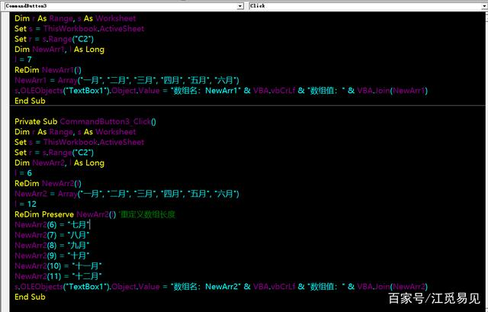

**No.5**

数组应用是一个逐渐学习的过程，不会一下子学会。

除非你特别聪明，大脑运行特别快。

一维数组很好理解，相当于一个名字雷同的一些变量组合。

多维数组就相对难了，如果学过矩阵，也好理解，如果会下围棋二维数组也不太困难。

如果你对空间感知能力十分强大，数组对你一定是个小儿科！

总之，数组应用为什么这么普遍，因为其有不可替代的作用。

执行效率高是一点，然后还是效率高，通用性能强大。

总之，要学会。

之后还有一些，表格转换数组的一些应用要介绍。